Газета Кеврольских школьников

Школьник №3
2025 г.

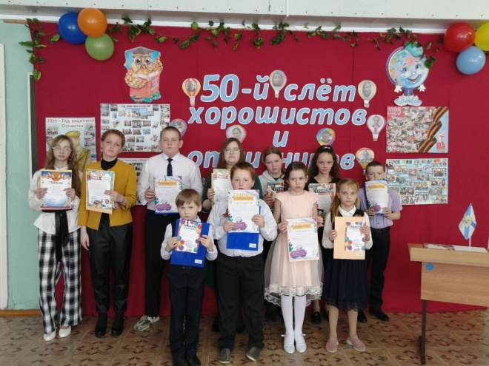
Ежегодный Слет отличников и хорошистов - большое событие и добрая традиция нашей школы. Этому мероприятию мы придаем особое значение, так как все мы живём в стране Знаний.
Слет - это приветствие, открытие и поздравления лучших из лучших:
Сегодня благодарностей вручение,
Ученикам успешным мы готовим,
В награду за прилежное ученье,
За каждый день стараний в нашей школе.
29 апреля состоялся наш 50-й Слет хорошистов и отличников.
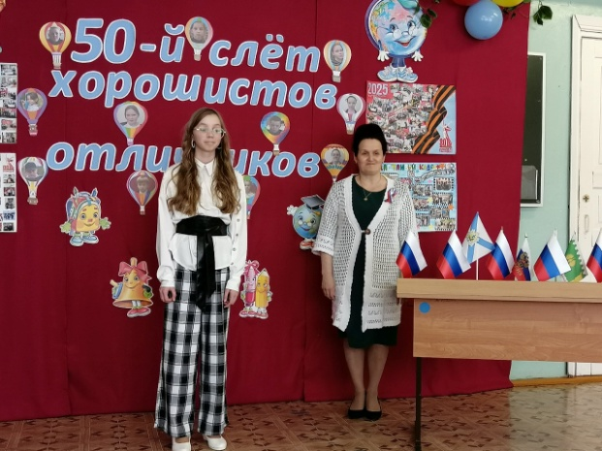
Мы чествовали ребят, которые на протяжении трех четвертей демонстрировали отличные результаты в учебе. Были приглашены родители, учителя и все, кто разделяет радость этих достижений.
На сцене ребята показали свои таланты: декламировали стихи, исполняли песни и разыгрывали интересные сценки.
Каждый ученик получил за свои успехи грамоту и небольшой подарок. Также были подведены итоги участия школьников в районных олимпиадах.
Завершился слет теплым чаепитием и дружескими играми.
Это событие стало ярким примером достижений наших учеников, которые своим трудом и талантом заслужили признание и уважение. Ведь эта добрая традиция, заложенная много лет назад, позволяет нам отметить самых старательных и способных учеников .
Мы благодарим наших талантливых, умных, активных, ярких, креативных, любознательных учеников и их родителей и желаем вам дальнейших успехов учебе, ярких побед, вдохновения и творческих идей! Пусть ваши мечты сбываются! Следуйте за мечтой!
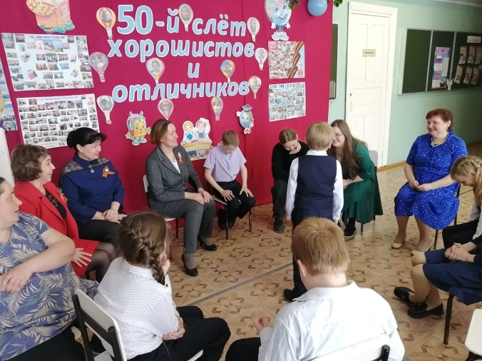
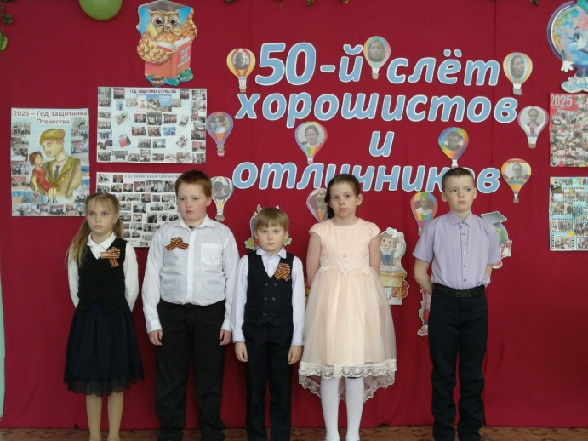

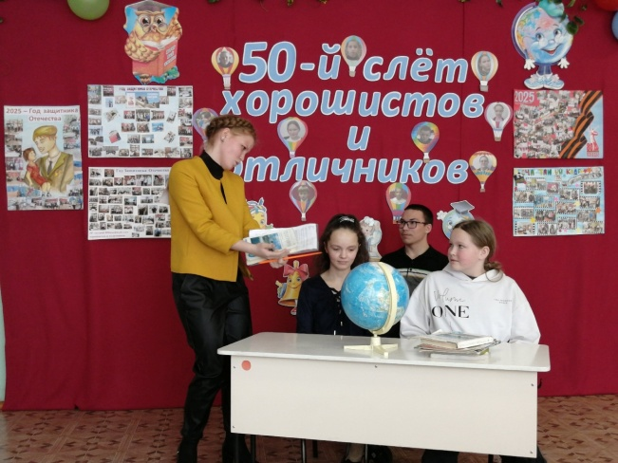
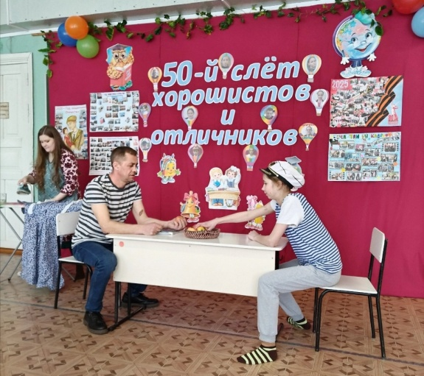

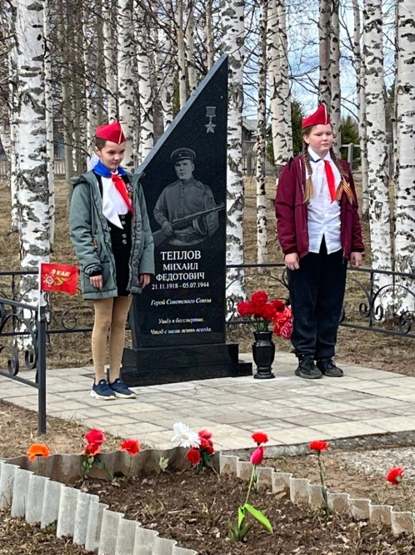
День Победы – это праздник, который касается всех людей нашей страны в целом и каждой семьи в отдельности. У каждого из нас есть прадеды, деды, отцы, бабушки, прабабушки – участники войны, которые отдали свои жизни за самое дорогое, что есть у человека – за жизнь и свободу сегодняшнего дня.
Это священный праздник для нашей страны, символ мужества, героизма и единства народа. В этом году наша школа провела ряд трогательных и значимых мероприятий, посвященных 80-летию Великой Победы, чтобы сохранить память о подвиге предков и передать её подрастающему поколению .
7 мая в нашей школе прошёл общешкольный митинг, посвящённый 80-летию Победы.
Ведущие митинга, активисты Движения Первых - Евсеев Антон и Фефилов Степан совместно с советником директора по воспитанию Кривополеновой Л.В, напомнили о том, какими усилиями была достигнута Великая Победа.
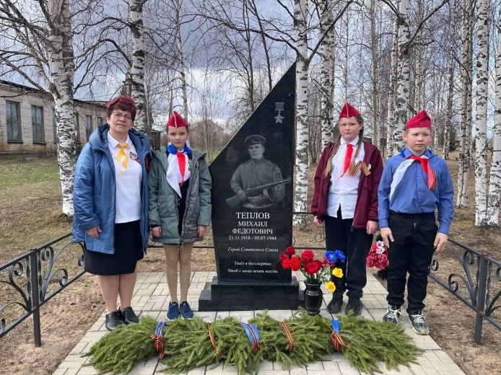
Обучающиеся читали стихи, говорили слова благодарности тем, кто сражался за Родину и победил.
В память о тех, кто отдал свои жизни во имя Победы, была объявлена минута молчания.
Наша школа носит имя Героя Советского Союза Михаила Федотовича Теплова, о котором рассказала председатель ТОСа нашей деревни Ильина Наталья Михайловна.
После торжественной части все ребята и педагоги возложили гирлянду памяти и цветы к памятнику М. Ф. Теплова и Мемориальной доске участнику СВО Трубкину Александру в знак благодарности от потомков, отдавая дань глубокого уважения великому подвигу и героизму победителей. Мы в вечном долгу перед теми, кто подарил нам мир, весну, жизнь.
Праздник не оставил никого равнодушным. Через песни, стихи и истории ребята глубже поняли цену мирной жизни. Как отметили педагоги: "Дети проникаются болью тех лет и осознают, как страшна война".
То, что мы знаем о своих героях важно сохранить! Ведь все дальше уходит от нас Великая Отечественная война. Уходят и люди, которые помнят эту войну. Но не уходит память о подвиге народа. Она остается в книгах, фотографиях, фильмах, рассказах прадедов. Она остается в нашей памяти. Мы должны знать свою историю, историю своей семьи и нашей страны!
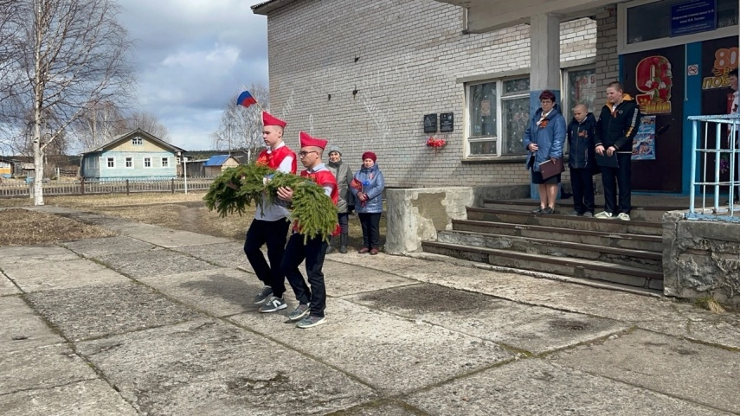

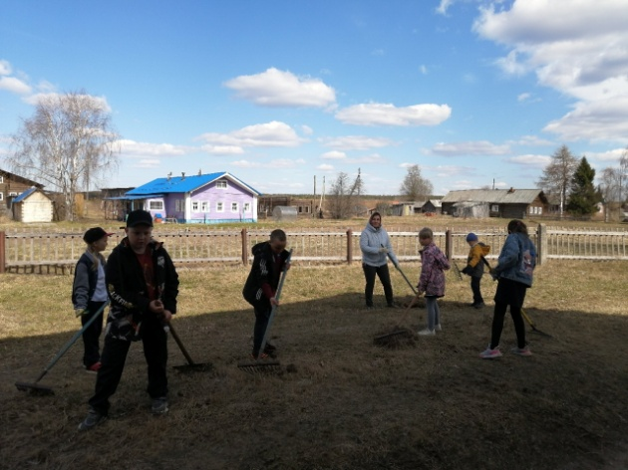

Мы ценим красоту родного сада,
И на субботник выйдем, если надо.
Пусть будет дворик чище и светлей,
И пусть блистает красотой своей.
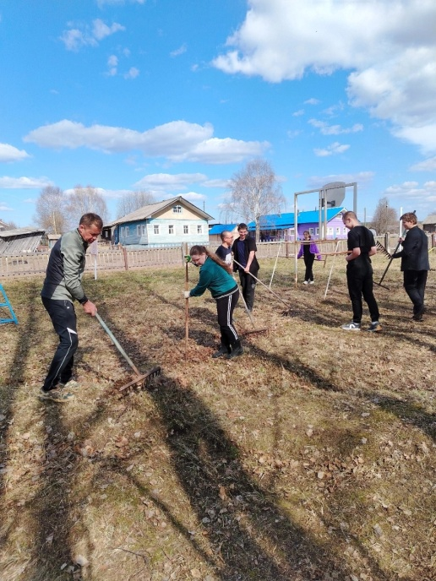
14 мая в нашей школе прошел долгожданный субботник. Это замечательная традиция, которая объединяет всех учеников, учителей и сотрудников в одном добром деле – наведении порядка на территории школы.
Почему субботник важен? Субботник – это не просто уборка территории. Это возможность сплотить коллектив, проявить заботу о родной школе и почувствовать себя частью чего-то большего. Каждый, кто принял участие, внес свой вклад в создание чистоты и уюта.
Наши юные Эколята вышли на защиту природы. На прогулке ребята-Эколята спасали спортивную площадку от мусора, сухих листьев, накопленных за долгую зиму. Эколята вооружились инвентарем и приступили к работе.
Затем к ним присоединились ребята их Движения Первых. Все обучающиеся совместно с классными руководителями активно принимали участие в общем деле, зная, что помогают делать окружающий мир чистым и красивым.
Труд на свежем воздухе доставил всем массу радости и удовольствия. Работа прошла весело и плодотворно.
Приятно видеть результат своего труда. А чистая, ухоженная территория школы радует глаз всех окружающих.
Все вместе – мы сила! Спасибо всем, кто приложил усилия, чтобы сделать нашу школьную территорию чистой и ухоженной. Огромное спасибо всем, кто не остался в стороне и принял участие в субботнике. Вы – настоящие молодцы! Давайте продолжим радовать друг друга своими добрыми делами, продолжим эту замечательную традицию и в следующем году вновь объединимся для создания чистоты и порядка!

19 мая – особенный день в истории нашей страны. Это День пионерии, праздник, который для многих поколений был символом детства, дружбы, активной жизни и стремления к добрым делам.
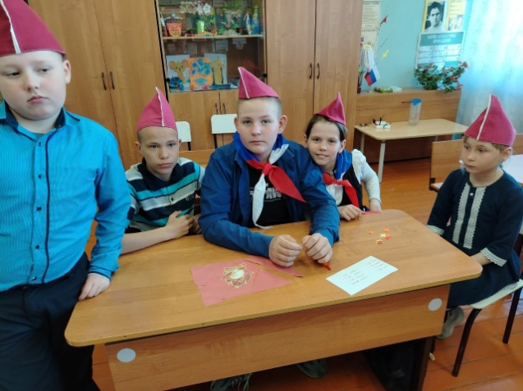
В нашей школе мы всегда чтим традиции и помним о славном прошлом. Пионерская организация, существовавшая в советское время, воспитывала в детях чувство коллективизма, патриотизма, любви к Родине и готовность помогать другим. Пионеры участвовали в тимуровском движении, собирали макулатуру и металлолом, помогали ветеранам, занимались спортом и творчеством.
Сейчас 19 мая в России отмечают как День детских общественных организаций.
В этот день в нашей школе на переменках звучали пионерские песни.Самые активные вставали в Орлятский круг и подпевали.
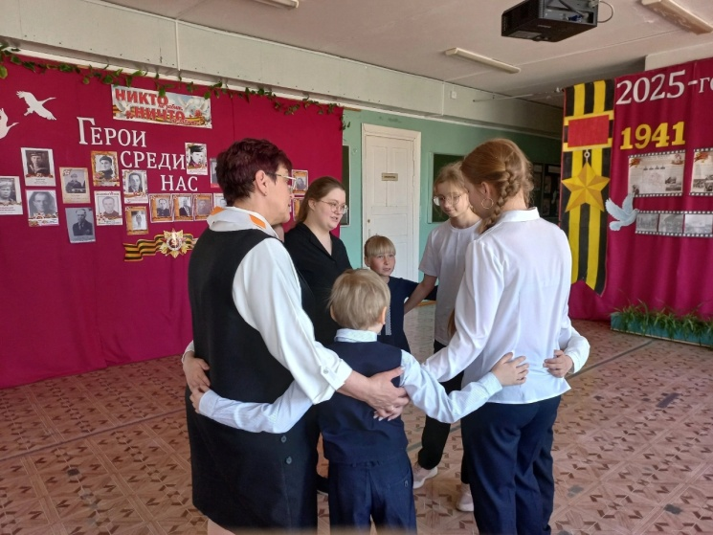
После уроков для 1-6 классов советник директора по воспитанию Кривополенова Л.В. провела игру «В страну Пионерии». Ребята узнали много нового об истории пионерского движения и октябрятской организации, познакомились с атрибутами пионерии и октябрят. В игре соревновались команды «Северята» и «Пионеры». Ребята отвечали на вопросы, составляли пословицы о дружбе, расшифровывали слова, составляли слова из слова «ПИОНЕРИЯ», собирали пазлы «Флаг пионерии». Праздник завершили песнями в Орлятском кругу!
Продолжает дело пионерии сегодня Российское движение детей и молодежи «Движение Первых». Оно было создано в 2022 году и объединило в себе все существовавшие детские общественные организации. Сегодня, когда мир стремительно меняется, важно сохранять лучшие традиции прошлого и адаптировать их к современным реалиям. Именно поэтому мы с радостью поддерживаем "Движение Первых" – общероссийское движение детей и молодежи, которое объединяет ребят по всей стране вокруг общих ценностей и целей.
Мы поздравляем всех, кто был пионером, и желаем юным участникам "Движения Первых" новых свершений, ярких впечатлений и незабываемых моментов! Пусть дух дружбы, творчества и стремления к добру всегда живет в наших сердцах!
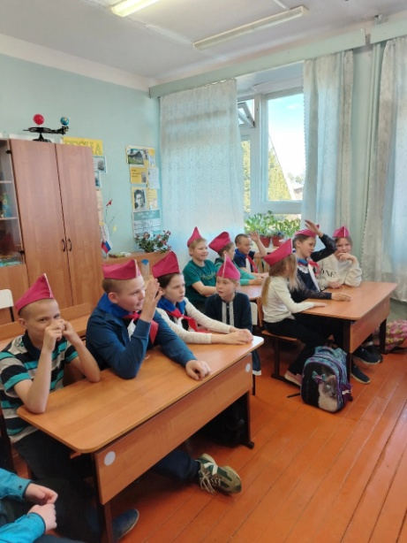
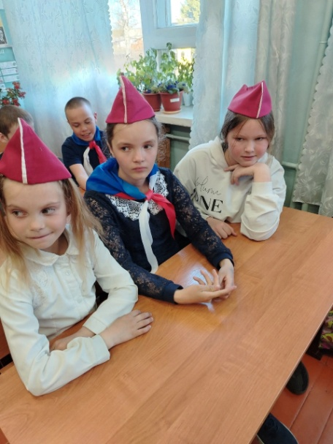

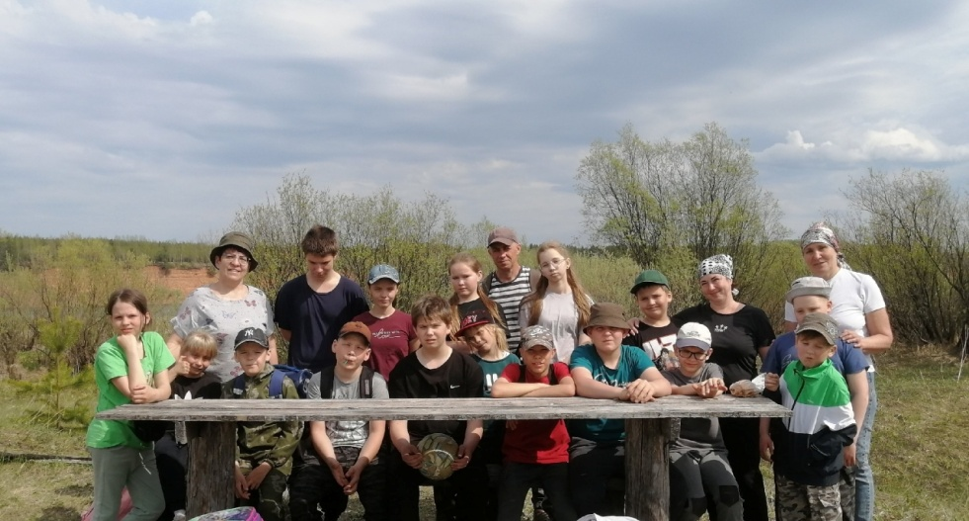
В нашей школе есть традиция - по окончании учебного года мы ходим в поход. Это прекрасная возможность отдохнуть, познать что-то новое, набраться впечатлений, пообщаться в неформальной обстановке.
Вот и в этом учебном году учащиеся школы вместе с классными руководителями и педагогами отправились в поход, с целью ознакомления с окружающей природой и воспитания бережного отношения к окружающей среде.
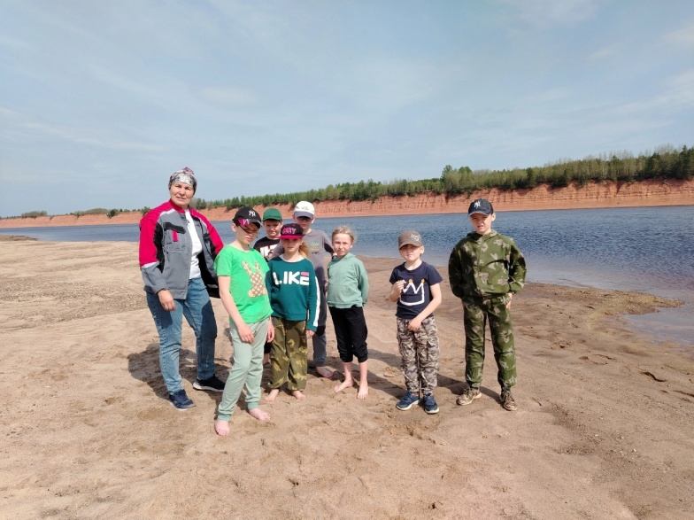
Погода была прекрасная, и день был насыщен впечатлениями. Ребята играли в подвижные игры, проходили полосу препятствий: эстафета «Кто быстрее» , конкурс «Самый меткий», преодолевали овраг, проходя по бревну, делали смешное сэлфи команды, а также играли в футбол , волейбол , гуляли по берегу реки, играли в театр «Экспромт» и, конечно же, пили чай на природе.
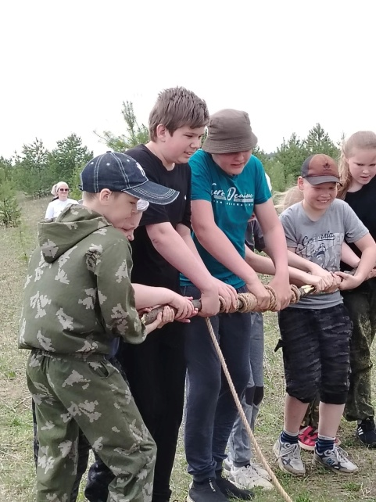
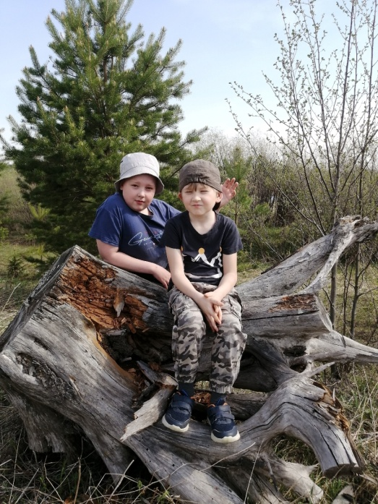
Всем очень понравилось на природе: ребята были довольны, что смогли пообщаться вне школы. Туризм всегда привлекает школьников: в однодневные походы мы ходим с огромным удовольствием, ведь неформальная обстановка общения, новизна впечатлений, романтика и дух приключений всегда притягивают.
Наверняка, этот поход останется в памяти, как одно из самых ярких впечатлений школьных дней!

